In diesem Programmierkurs sollst du einen Kernkraftwerk-Rescue-Roboter erstellen, der in der Lage ist, bei einem Atomunfall in einem Kernkraftwerk die gefährlichen Arbeiten zu übernehmen. Bis dahin ist aber noch ein weiter Weg …
Zunächst lernst du, im Robo-Trainingsgebäude den Roboter zu steuern. Dabei experimentieren wir vorerst mit harmlosen Schrauben und nicht mit radioaktiv verseuchten Gegenständen.
ZIEL: Objekte in Greenfoot erzeugen können, ihre Fähigkeiten erkennen und nutzen können.
Aufgaben:
- Kopiere die Rohfassung des Robot-Projekts (ReaktorRobot_Szenario_Roh) und benenne den Ordner um (z.B. in ReaktorRobot_Arbeitsfassung). Starte das Szenario nun in Greenfoot (Szenario → Öffnen). Steuere den Roboter AB1 mit passenden Befehlen aus dem Kontextmenu (Rechtsmausklick) so, dass er gegen eine Wand läuft.
Steuere den Roboter AB1 nun so, dass er alle drei Schrauben im Raum links oben aufnimmt. Sorge dafür, dass der Roboter anschließend eine dieser Schrauben wieder ablegt.
- Erzeuge nun einen zweiten Roboter vom Typ AB1 (siehe Bild rechts: Rechte Maustaste auf AB1, dann new AB1()), setze ihn den Raum unten links und lasse ihn die dort abgelegten Schrauben aufnehmen. Rufe anschließend bei beiden Robotern nacheinander jeweils die Anweisung getAnzahlSchrauben() auf. Was passiert?
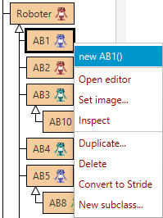Abb 1: Kontextmenü der Klasse AB1
- Rufe den Befehl istAufSchraube() an jedem Roboter auf. Welche Antworten sind möglich?
- Was geschieht, wenn du einen Roboter aufforderst, eine Schraube abzulegen, obwohl er keine bei sich hat oder eine Schraube abzulegen, wenn schon eine da liegt?
- Wie kannst du neue Wände erzeugen und in die Welt legen? (Was passiert, wenn du nach dem Ablegen die Shift-Taste drückst?) Kannst du sie überall hinbauen?
- Erprobe alle Fähigkeiten der Roboter.
Was musst du tun, damit ein Roboter auf die Anfrage istVorratLeer() die Antwort false liefert?

Leveltest: Das erste Training
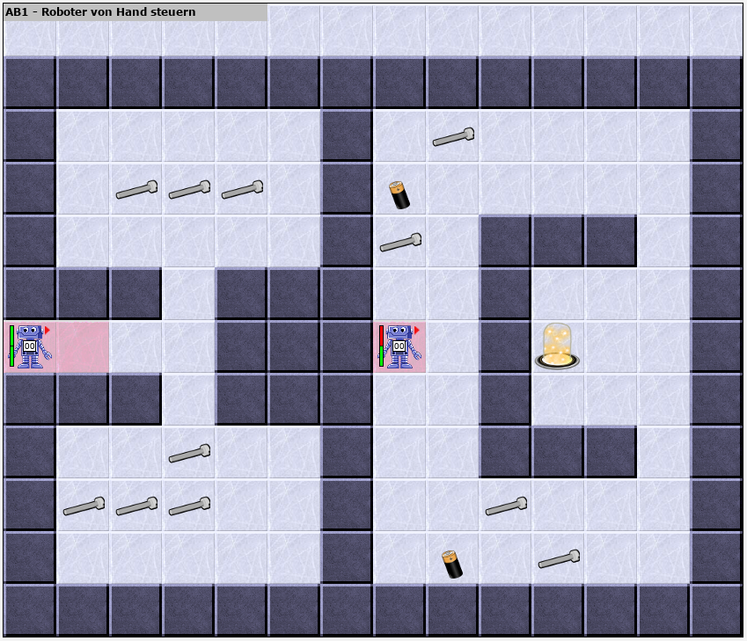
Drücke auf „Reset“, um das Level neu zu starten.
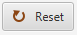
Nimm mit dem rechten Roboter durch Aufruf der richtigen Befehle im Kontextmenü zwei der vier Schrauben auf und laufe zum Portal.
Start
Ziel
Da es ein weiter Weg ist, wird deine Energie nicht reichen. Sammle deswegen auch Akkus unterwegs auf und benutze sie.

Zusammenfassung: Du kannst Greenfoot starten, ein Szenario laden, Objekte erzeugen und nutzen, einem Roboter über sein Kontextmenü Befehle geben.

Bildquellen: Die verwendeten Bilder des Roboterszenarios sind alle ohne Bildnachweis verwendbar (selbst gezeichnet, Pixabay Lizenz oder Public Domain). Genaue Nachweise: siehe bildquellen.html.

